Español I Nombre-
Capítulo Uno
Vocabulario Fecha-

Vocabulario Uno- Parte Dos
Los Meses (page 21)
abril-
agosto-
diciembre-
enero-
febrero-
julio-
junio-
marzo-
mayo-
noviembre-
octubre-
septiembre-
Las Estaciones (page 21)
el invierno-
el otoño-
la primavera-
el verano-

Los Días de la Semana (page 21)
domingo-
jueves-
lunes-
martes-
miércoles-
sábado-
viernes-
Asking For and Giving Dates
¿Qué fecha es hoy?-
Es el primero (dos, tres) de…-
¿Qué día es hoy?-
Hoy es _____.-
¿Qué día fue ayer? –
Ayer fue ______
¿Qué día será mañana? –
Mañana será _____

Asking for and Giving Personal Info
¿Cómo se escribe…?-
Se escribe…
¿Cuál es tu correo electrónico?-
¿Cuál es el correo electrónico de…?-
¿Cuál es tu teléfono?-
¿Cuál es el teléfono de…?-
Telling Time
¿Qué hora es?-
Es la una.-
Son las…-
en punto-
menos cuarto-
y cuarto-
y media-
de la mañana-
de la tarde-
de la noche-
medianoche-
mediodía-
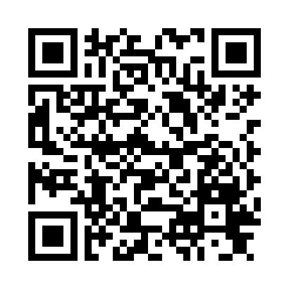

Los números 0-31 (page 18)
0 –
1 –
2-
3-
4-
5-
6-
7-
8-
9-
10-
11-
12-
13-
14-
15-
16-
17-
18-
19-
20-
21-29- veinti____
30 –
31-

